PRAGARMA- FOMENTO AL DEPORTE EN EL MUNICIPIO DE SAN DIONISIO 2016
EJECUTADO A DICIEMBRE $ 21,970.93
COMO PARTE DE LOS ESFUERZOS DE LA MUNICIPALIDAD POR INVERTIR EN PROGRAMAS DE PREVENCION DE LA VIOLENCIA SE HA REALIZADO TORNEOS DE FUTBOL MUNICIPAL BENEFICIANDO
- CANTONES MUNDO NUEVO, SAN FRANCISCO, IGLESIA VIEJA, Y CASCO URBANO.
- TORNEO DE FUTBOL ISLA SAN SEBASTIAN BENEFICIANDO A LAS TRES ISLA DE NUESTRA JURISDICCION.
- IMPLEMENTAION DE FUTBOL PLAYA EN TRES ISLAS APOYADOS POR FUNDCION CAFÉ RICO.
- ESCUELA DE FUTBOL JULIO ALBERTO TORRES, BENEFICIANDO A JOVENES DE CANTONES MUNDO NUEVO, SAN FRANCISCO Y CASCO URBANO.
Con una creciente demanda de espacios de esparcimiento para jóvenes y adultos, la municipalidad desde dos mil catorce ha venido ejecutado este programa, que en un principio, solo permitía jugadores que no pertenecían a equipos federados, se tuvieron 10 equipos participantes, pero debido a los efectos de la delincuencia de 2014, 2015, golpearon directamente a jugadores del torneo, donde se retiraron 4 equipos, por amenazas y tres homicidios de jugadores.
Pero ha podido más el deseo de la sana diversión, de los jóvenes que han mantenido 6 equipos en contienda que ha permitido que el torneo se mantenga y la municipalidad sabe de antemano que este programa es un disuasorio de la violencia, y muy importante en la prevención de este fenómeno social, que ha permitido además de la inclusión de jugadores federados de los equipos retirados, de torneos ADFAS, de la federación Salvadoreña de Futbol por la delincuencia.-

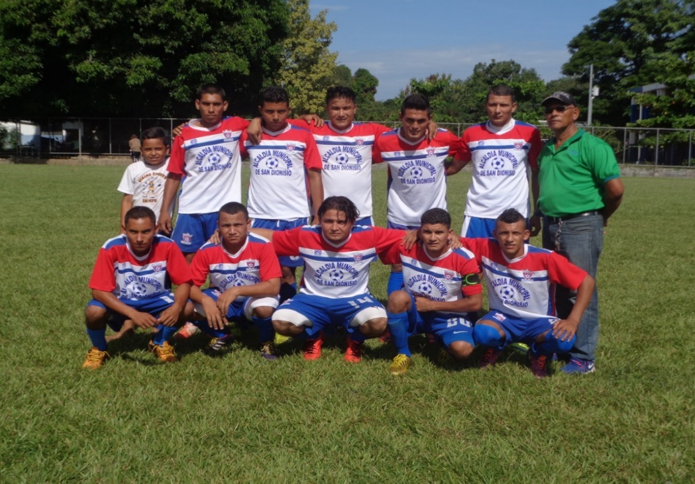
Cada Equipo Participante recibe 20 Uniformes completos, incluyendo camisa calzoneta y medias.
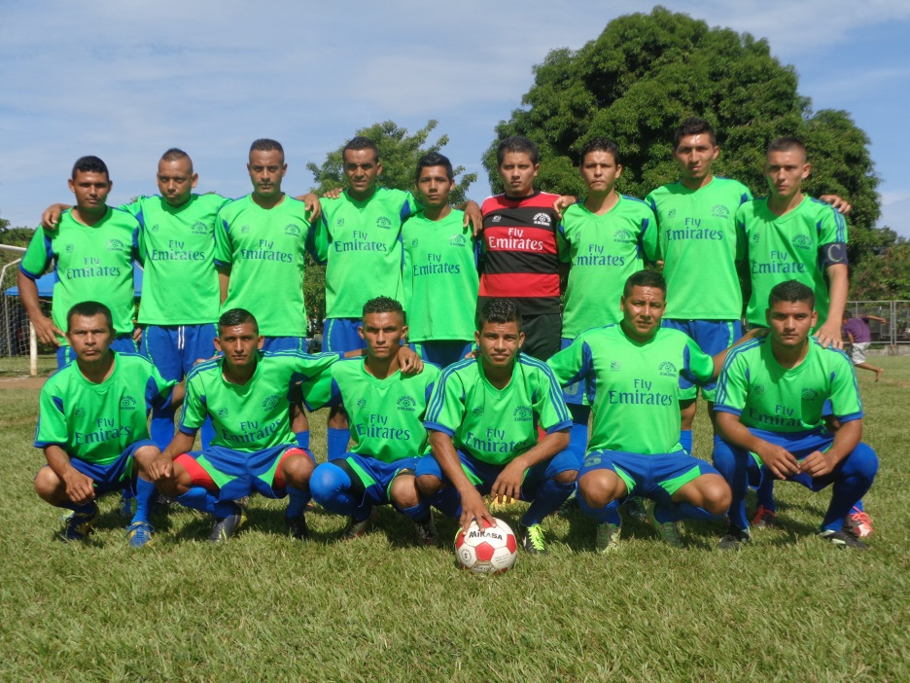
El torneo gracias al apoyo del Comité de Deportes Municipal, conformado por el promotor social y distintos conocedores de reglas de futbol semi-profesional, han permitido reglamentar e implementar disciplina a los equipos participantes.
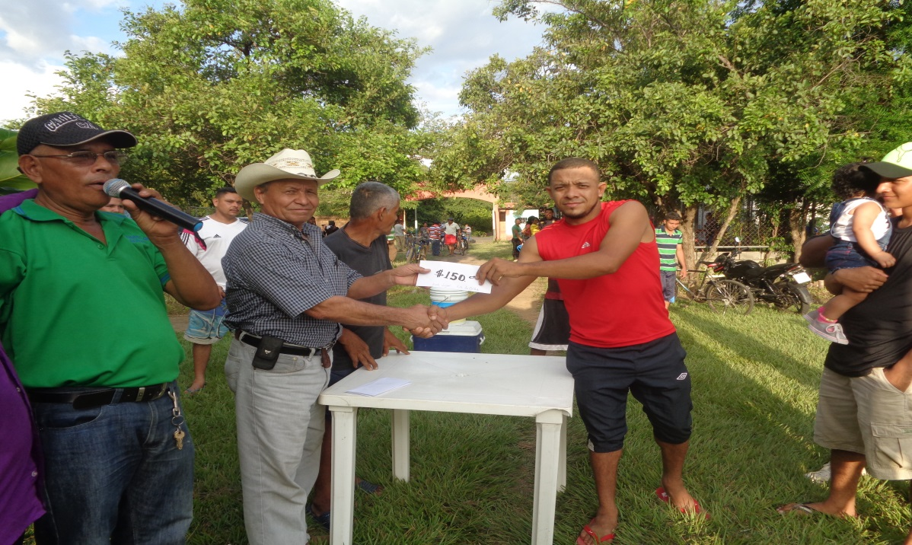
Después de la creciente estadística de homicidios en 2014-2015, muchos equipos del municipio que participaban en torneos afederados, abandonaron los torneos por miedo de tragedias, como la ocurrida a un equipo de Isla San Sebastián, que tres jugadores fueron privados y posteriormente asesinados por grupos delincuenciales en aguas de la bahía de jiquilisco.
El Consejo muy responsablemente decidió, incentivar con premios, pago de árbitros y la puesta en marcha de un programa de Fomento al Deporte que hoy día nos ha permitido tener solo en tierra firme 6 equipos en competencia, con más de 20 jugadores por cada uno y con sus respectivas directivas representantes ante el Comité de Deporte. Y hemos consolidado uno de los programas más exitosos, donde los beneficiados son nuestra población, y reduciendo drásticamente las estadísticas de violencia en nuestro municipio.

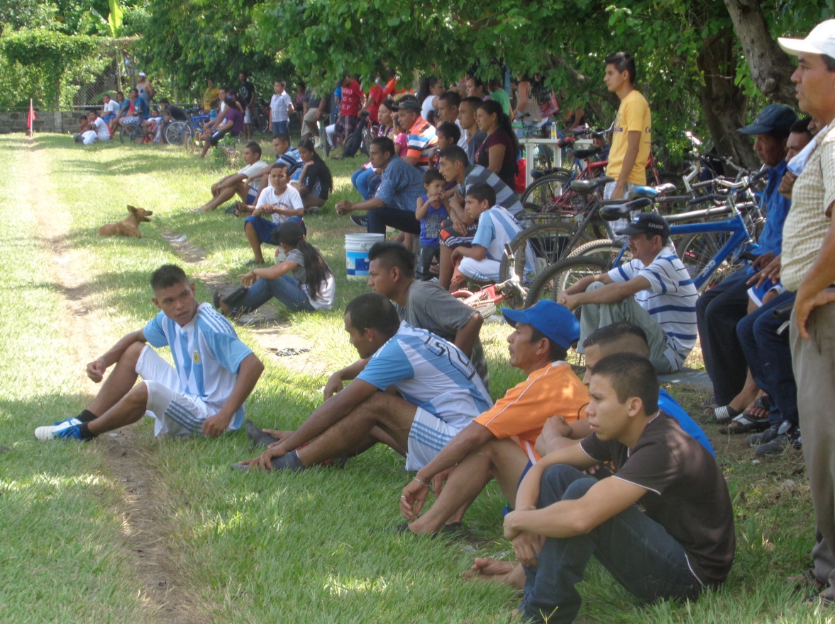
Jóvenes son en su mayoría los que han aprovechado esta ventana de oportunidad de sano esparcimiento.
Los fines de semana en la cancha municipal de San Dionisio, se tiene buenas asistencias a los partidos de futbol lo que nos demuestra la aceptación de la población, y donde además involucra a familias enteras que gustan de futbol.

El torneo incluye jóvenes, adultos en fin a toda edad, lo importante es que los beneficios de este programa son percibidos ya que cuando termina cada torneo el parón del mismo, genera desesperación entre la población beneficiada por comenzar un nuevo torneo.-

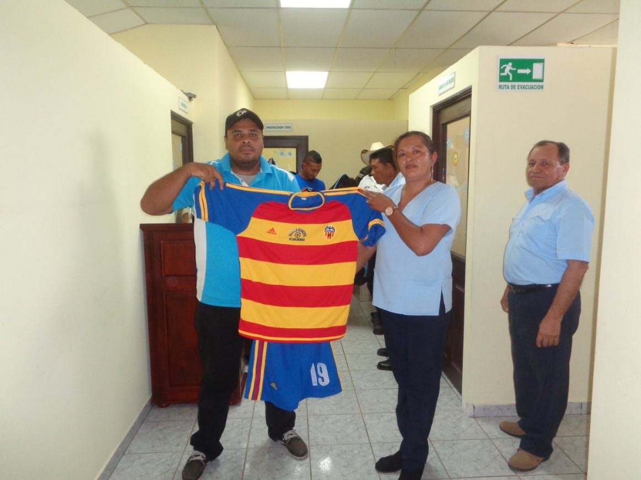
Todo el consejo verifica entrega de uniformes, y el apoyo logístico del torneo.
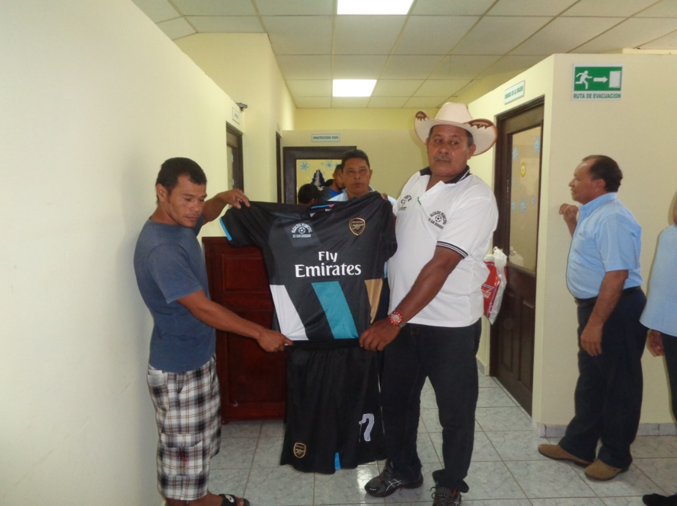
Los miembros del comité son los aplicadores de la disciplina en el Torneo.-
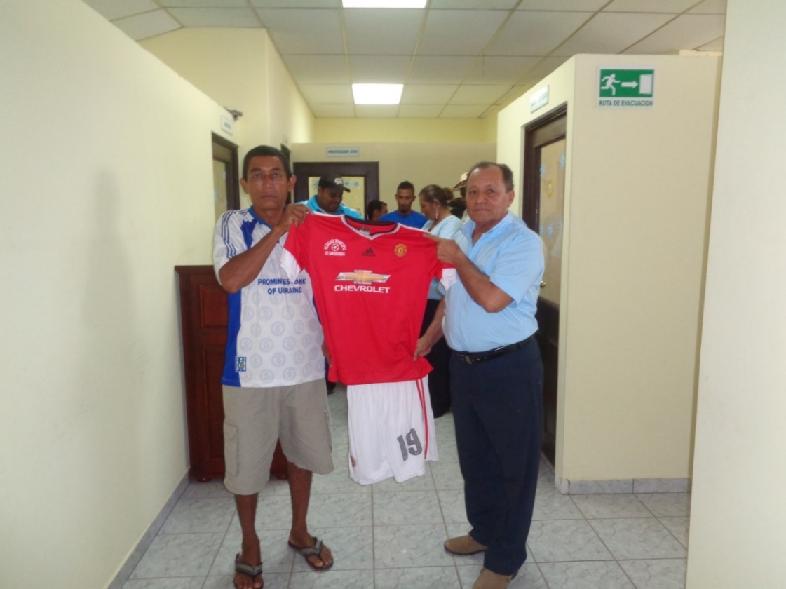
Y como incentivos para el torneo el Consejo Municipal entrega premios a los equipos participantes y motiva a los jóvenes a esforzarse en cosas positivas como el futbol.
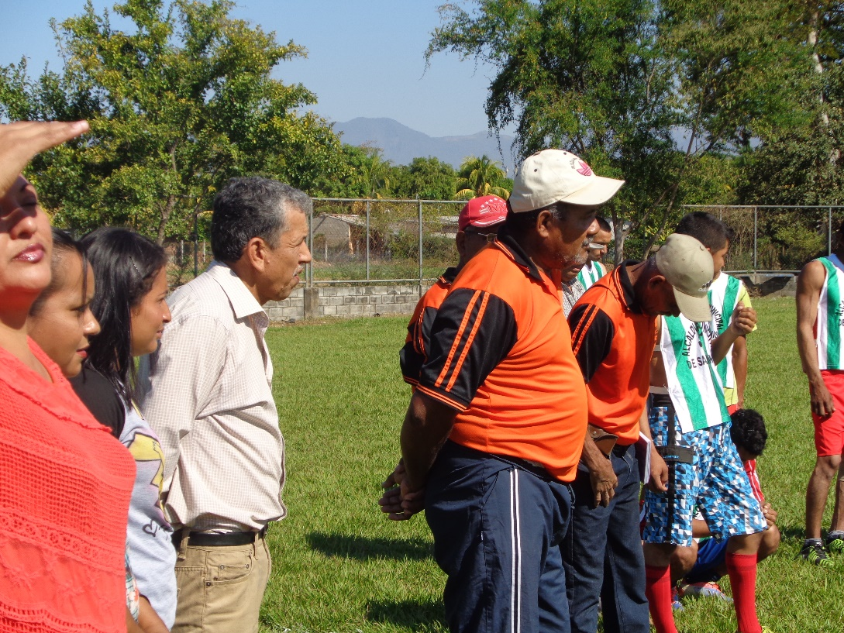
FUNDACION DE ESCUELA DE FUTBOL JULIO ALBERTO TORRES.
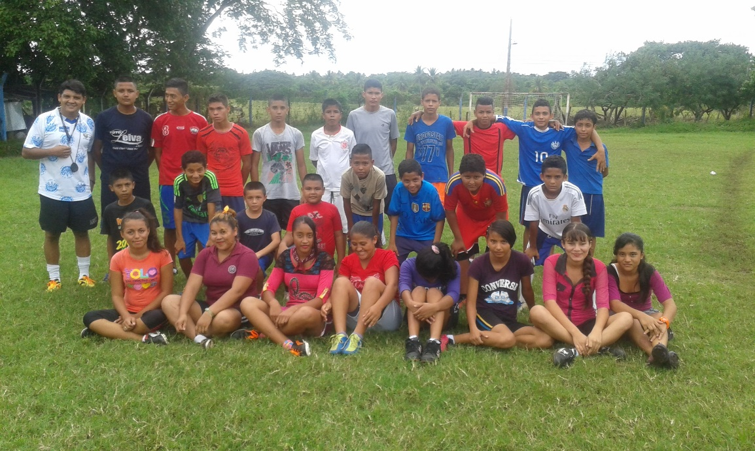
Orgullosamente podemos decir que dentro del Fomento al deporte como herramienta disuasiva, vital en la prevención de la violencia, se apoya a escuela de futbol de Cantón Mundo Nuevo donde también lo conforma niños y jóvenes de Cantón San Francisco y Zona Urbana.

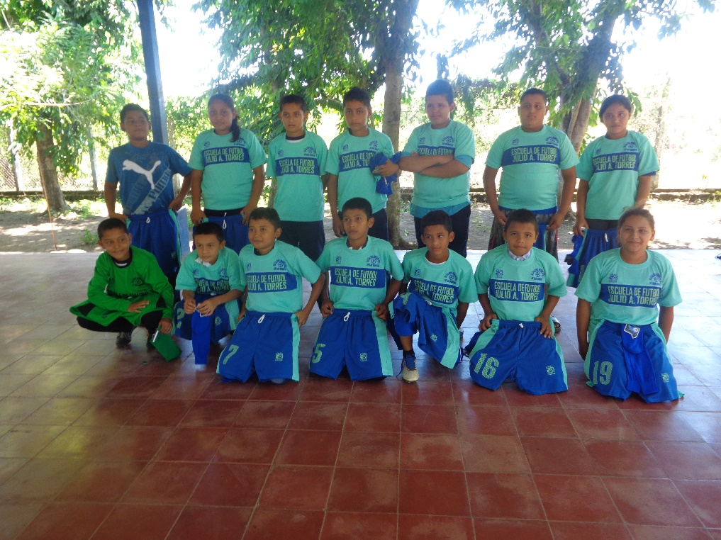
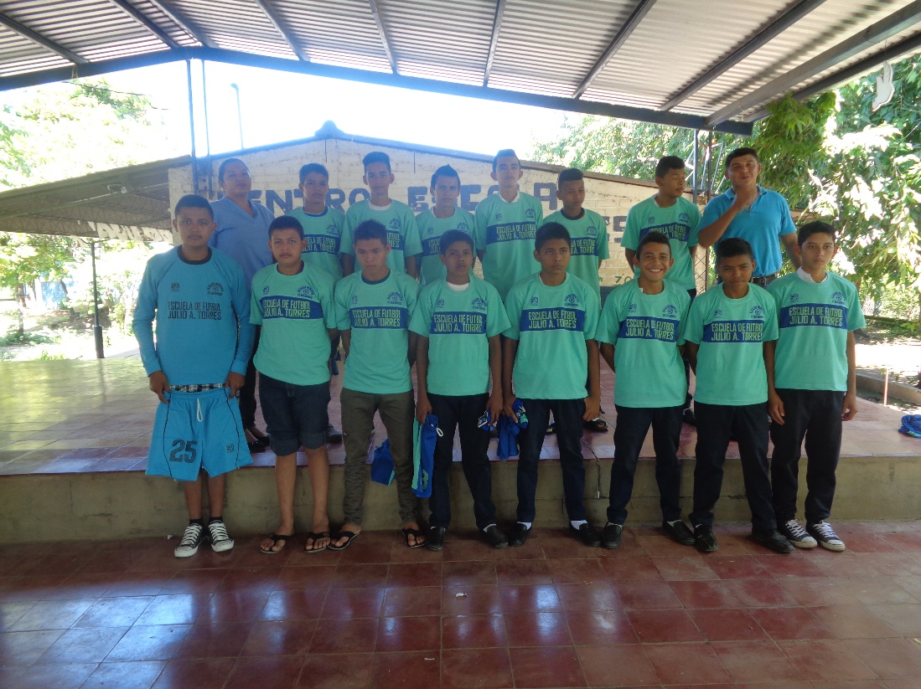

Donde también asisten niñas ya que se trata de convivir unos con otros y aprender de la cooperación y la tolerancia, valores que impulsa el instructor que apoya a la municipalidad con este proyecto.-
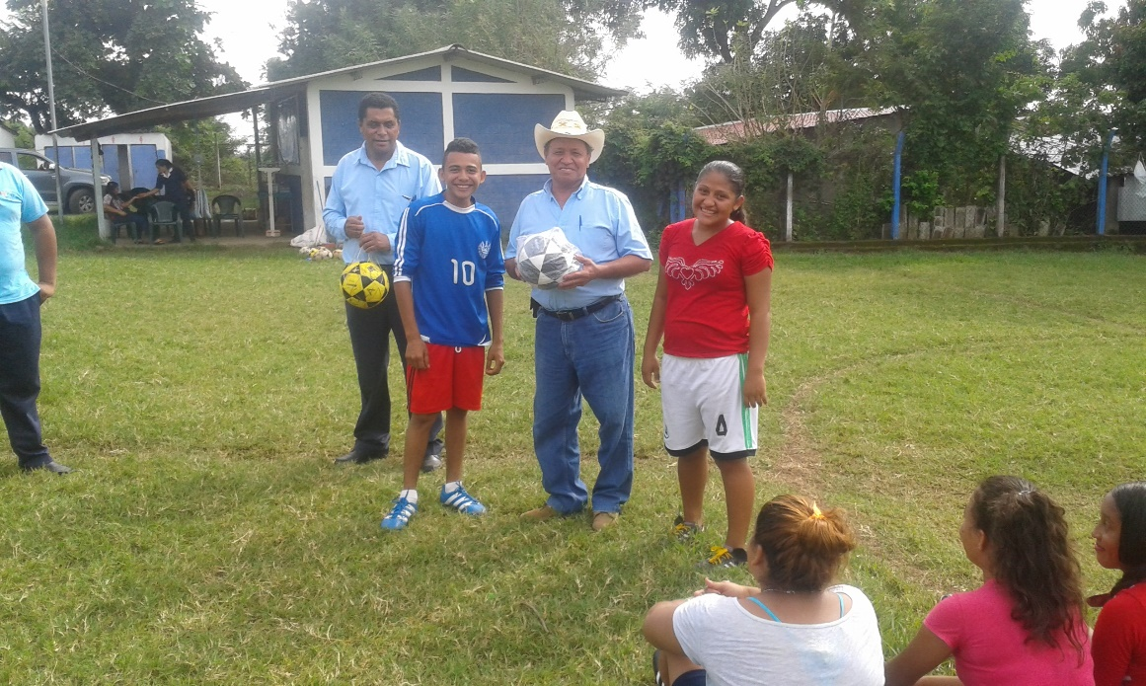

Producto de la gestión de la Municipalidad de la cual el Lic. Carlos Alexander Campos ha sido vital para que el Lic. Jaime Vilanova con su marca CAFÉ RICO, apoyen a nuestros niños en el futbol playa.
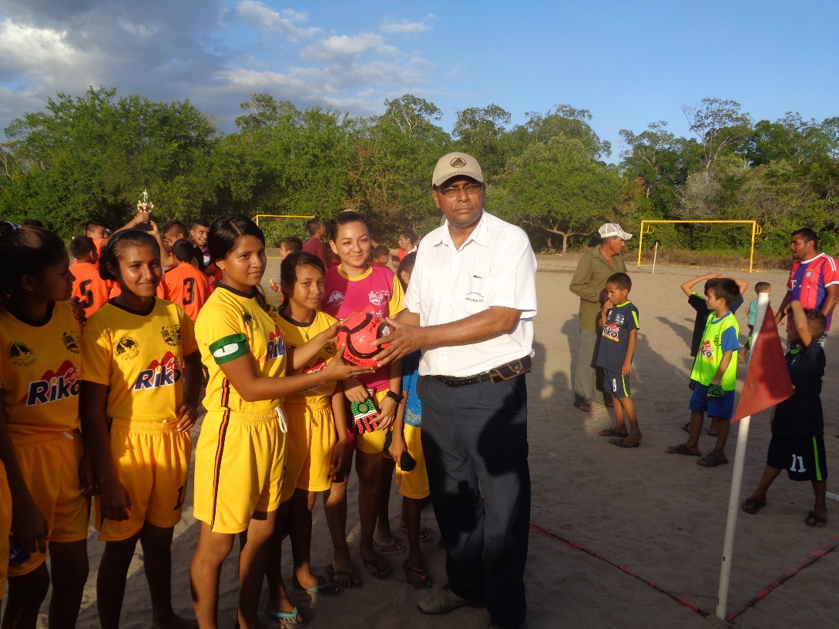
ISLA RANCHO VIEJO
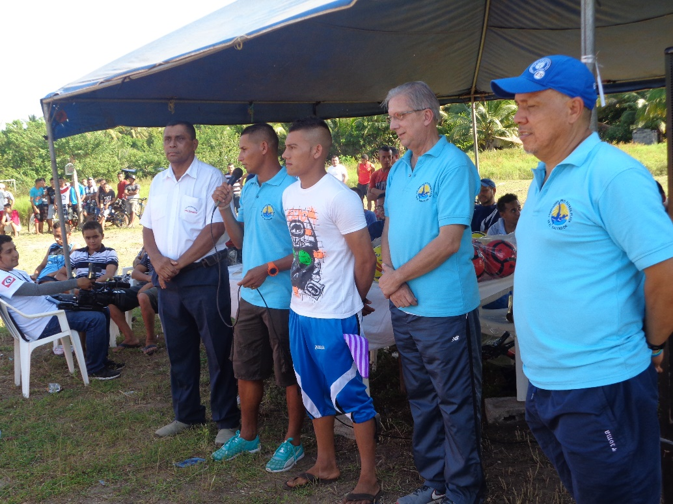
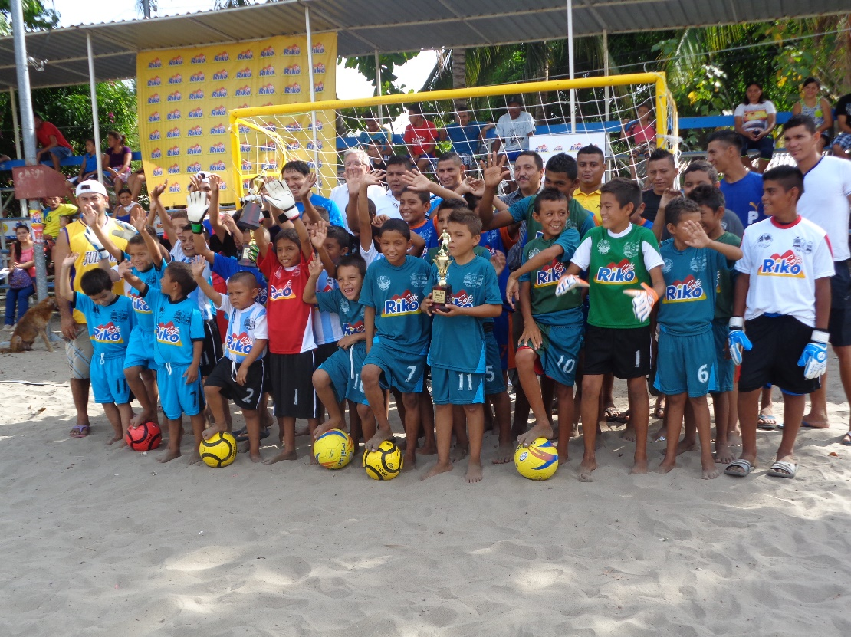
Isla La Pirraya,-
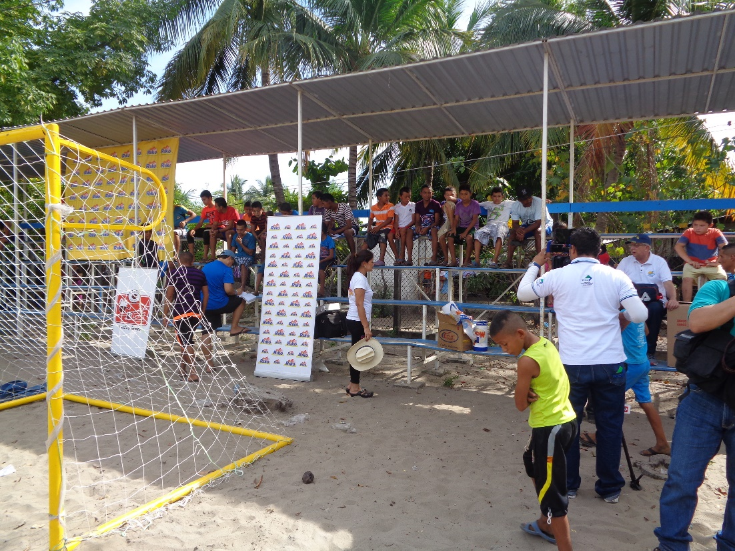

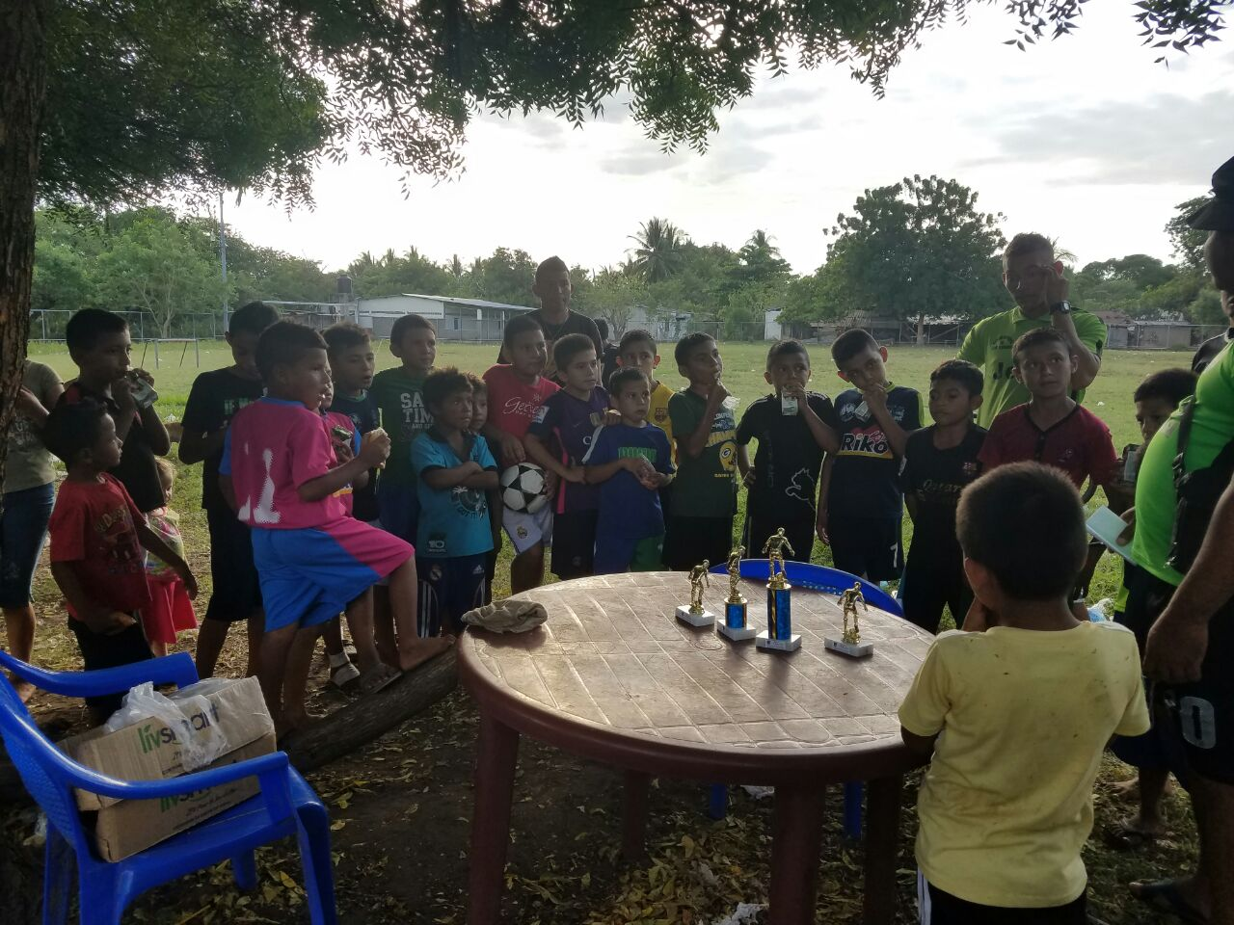
ISLA SAN SEBASTIAN.

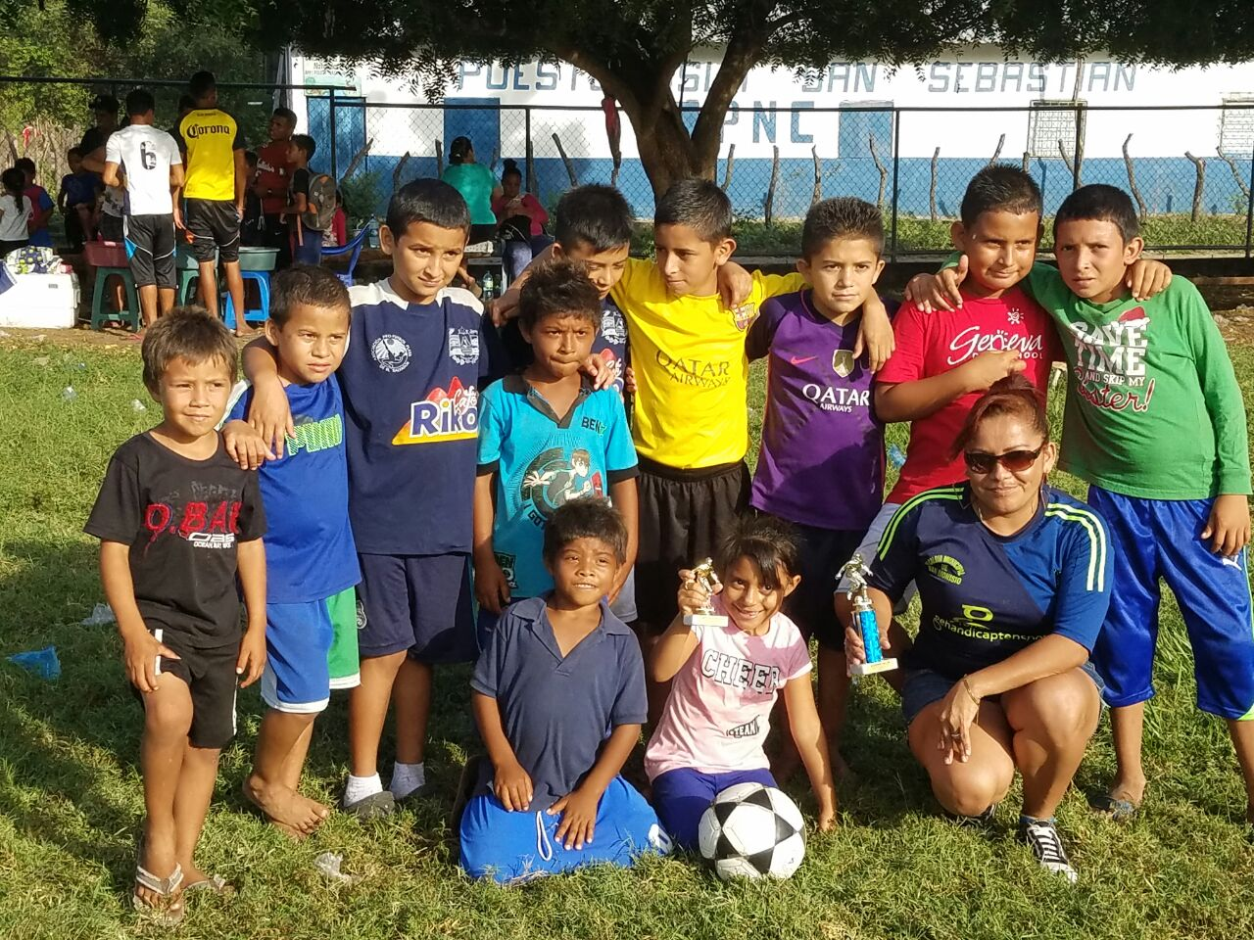

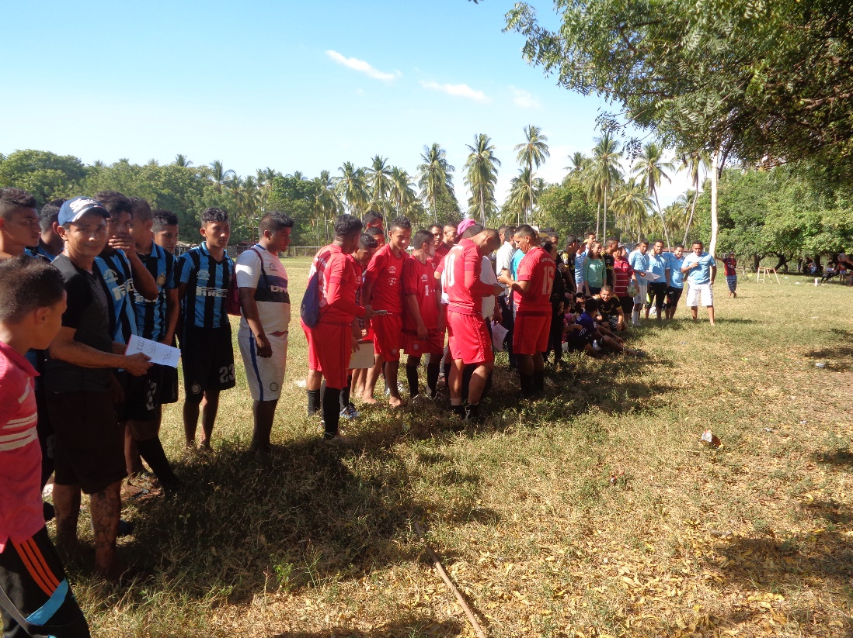
Producto del torneo que se ha montado en tierra firme, este con el apoyo de la PNC de Isla San Sebastián, se ha implementado un torneo similar en cancha de dicha isla donde participan equipos de las tres Islas, donde se les entrega uniformes y los incentivos para los participantes.-
